

Identificación de los elementos del costo

**Breve descripción:**

En el presente componente se desarrollan los temas relacionados con las generalidades de los costos, se identifica su concepto, importancia, características, elementos, reconocimiento y medición de los hechos económicos. Adicionalmente, se aborda la nómina en empresas industriales, teniendo en cuenta los elementos que intervienen para su liquidación y contabilización conforme con la normatividad legal vigente.

**Mayo 2025**

Tabla de contenido

Introducción 4

1. Costos 5

1.1. Concepto de contabilidad de costos 5

1.2. Importancia y objetivos de la contabilidad de costos 5

1.3. Diferencia entre costo de venta y costo de producción 7

1.4. Diferencia entre costo y gasto 8

1.5. Diferencia entre costo del producto y costo del periodo 10

1.6. Diferencia entre contabilidad de costos y contabilidad financiera 10

1.7. Normas contables aplicables a los costos de ventas y producción 11

1.8. Elementos de costo 16

2. Nómina de producción 24

2.1. Concepto 24

2.2. Elementos de la nómina de producción 26

2.3. Liquidación de la nómina 34

Síntesis 40

Material complementario 41

Glosario 42

Referencias bibliográficas 44

Créditos 46

Introducción

Durante el recorrido por este componente se fortalecerá el conocimiento sobre las generalidades de costos, su importancia, elementos, clasificación y normatividad, así como la temática de la nómina en empresas industriales, lo anterior permite adquirir mayores herramientas para enfrentarse al mundo contable y poner en práctica los conocimientos adquiridos.

**Notas aclaratorias:** Las tablas que se toman como referencia en los ejemplos en cada uno de los temas desarrollados, elaboradas mediante el programa Excel, son derivadas de los mismos; por lo tanto, no se numeran y la elaboración es propia salvo donde se indique lo contrario.

Además, para la elaboración de este apartado se abordaron diversas fuentes de conceptos de gestión contable e información financiera las que se han citado y referenciado para los fines educativos de esta materia en el entendido que el conocimiento es social y, por lo tanto, es para usarlo por quienes necesitan adquirirlo. Se espera que este documento sea útil para todos, aprendices y lectores en general.

# Costos

Es de recordar que los costos hacen énfasis al dinero que una empresa invierte para la producción de algún tipo de bien o servicio, es decir, son los recursos económicos que se utilizan para la producción, donde se incluyen los valores del producto y/o prestación del servicio, con el fin de determinar el precio de venta para ofrecer en el mercado.

## Concepto de contabilidad de costos

En el ámbito empresarial este concepto es aplicable a los diferentes tipos de contabilidad, como pueden ser financiera, administrativa o de costos; en esta unidad se hace énfasis en la contabilidad de costos, teniendo en cuenta su importancia en las diferentes empresas.

La contabilidad de costos hace referencia al proceso de recopilar información que permita calcular el valor de la producción de un bien o prestación de servicios para planear, controlar y tomar decisiones que permitan generar rentabilidad a la empresa.

## Importancia y objetivos de la contabilidad de costos

Esta contabilidad es una variable muy importante dentro de una organización, teniendo en cuenta que:

* Es una contabilidad analítica en la cual se pueden identificar todas las partes involucradas para dar vida a un producto o un servicio específico.
* Los costos permiten ver con claridad cómo está la organización, su punto de partida y de llegada para ajustar algunas variables en el camino del desarrollo de la misma.
* Contribuye a la toma de decisiones para mejorar, ver el crecimiento y la evolución de la organización en el tiempo.
* Controla el manejo de los recursos y la forma de optimizarlos.
* Permite a la alta gerencia poseer un mayor control sobre los recursos utilizados para el desarrollo de la actividad económica.

La contabilidad de costos persigue como objetivos principales:

1. Planificar y controlar las operaciones y los costos.
2. Determinación del costo unitario y su valoración (ya sea bienes o servicios).
3. Servir de herramienta administrativa para la toma de decisiones.
4. Facilitar el control, asignación y optimización de recursos.
5. Es una herramienta para la elaboración de presupuestos (Emprendefx.com,s.f.,p.).

A continuación, se realiza una breve descripción de los objetivos:

* **Planificar y controlar las operaciones y los costos**. Es necesario que toda empresa cuente con un proceso de planificación, en la que se van a establecer todas las metas y objetivos que deben cumplir en diferentes periodos (corto, mediano y largo plazo).
* **Determinar del costo unitario y su valoración**. Algunas empresas no aplican la contabilidad de costos en la producción de sus bienes, y muchas de ellas no conocen cuánto les cuesta producir, distribuir y administrar sus productos o servicios; y, por ende, lo que logran es un fracaso silencioso.

Podría decirse que el principal objetivo de la contabilidad de costos es la correcta determinación del costo unitario; ya que una vez definido este, se puede fijar un precio de venta.

La determinación y valoración del costo unitario pretenden:

* + Conocer el costo total de producción.
  + Tomar decisiones sobre comprar o fabricar un producto.
  + Evaluar la producción del período.
  + Establecer un precio de venta determinando el margen de utilidad por cada producto.
* **Servir de herramienta administrativa para la toma de decisiones**. Los costos dentro de una empresa pueden influir en la toma de decisiones. La contabilidad de costos dispone los instrumentos necesarios para determinar las políticas de producto o servicio más convenientes.
* **Facilitar el control, asignación y optimización de recursos**. De acuerdo con las necesidades de producción y los recursos asignados, se realizan registros que permitan controlar y optimizar los mismos.
* **Es una herramienta para la elaboración de presupuestos**. Para la elaboración del presupuesto de producción se requiere obtener información actualizada sobre los elementos y variables que intervienen en el proceso con el fin de proyectar conforme a las políticas empresariales (Emprendefx.com, s.f., p. 1).

## Diferencia entre costo de venta y costo de producción

En este apartado se conocerá un poco más de las definiciones de los costos y, de esta manera, seguir fortaleciendo el proceso formativo.

#### ¿Qué es un costo de venta?

Este se da al comercializar un bien (producto), y hace referencia al valor que se genera al comprar un producto que se espera vender; es decir, es el valor de adquisición.

Cabe resaltar que, al vender el producto, los recursos obtenidos no se consideran en su totalidad ganancias para el empresario; teniendo en cuenta que se deben asumir costos y gastos para el buen funcionamiento de la empresa. Una vez se realice la depuración se obtiene la utilidad y/o ganancias de acuerdo con el margen de utilidad que se esté trabajando.

#### ¿Qué es un costo de producción?

Son los recursos necesarios para elaborar o crear un bien o un servicio. Para determinar su valor se tienen en cuenta los elementos del costo: materia prima directa, mano de obra directa y Costos Indirectos de Fabricación (CIF).

## Diferencia entre costo y gasto

Con el fin de avanzar satisfactoriamente en el proceso formativo, es importante apropiarse de los diferentes conceptos; por lo que, a continuación, se analiza la diferencia entre costo y gasto:

### Costo

Es el valor que se genera al producir un bien o prestar un servicio, el costo es recuperable al realizar la venta de este. Para identificar el costo es fundamental conocer el tipo de empresa, la cual puede ser comercial, industrial y de servicios; conforme a ello se identifica lo que cuesta el bien o servicio. A continuación, se observa el comparativo de cada una de estas mediante un ejemplo:

* **Empresa comercial**. El costo en este tipo de empresa es el valor de adquisición del producto que se desea vender.

**Ejemplo:**

La empresa Surtimodas S.A.S. se dedica a vender Jeans. Por lo tanto, el costo del producto es el valor de la compra del Jean, posteriormente se fija el precio de venta al público.

* **Empresa industrial**. Para determinar el costo en empresas manufactureras intervienen los tres elementos del costo. Materia Prima Directa (MPD), Mano de Obra Directa (MOD) y los Costos Indirectos de Fabricación (CIF).

**Ejemplo:**

La empresa Fashion’s se dedica a producir Jeans. Los elementos del costo son:

* + **MPD**: tela, botones, cremalleras, hilos.
  + **MOD**: salario de los operarios que confeccionan el jean, como lo son: cortadores, fileteadoras, hojalateros, cosedores, bordadores, etc.
  + **CIF**: depreciación y mantenimiento de maquinaria y equipo, arrendamiento, seguros y servicios de la planta de producción, etc.
* Empresa de servicios. En este tipo de empresa prima el factor intelectual y los insumos que se requieren para llevar a cabo la prestación del servicio.

**Ejemplo:**

En una empresa de servicio de telefonía interviene en el costo: pago de servicios públicos de telefonía fija y celular, licencias de software, salarios de los operadores, insumos de papelería, tintas.

### Gasto

Es el pago que se realiza por la contraprestación, no es recuperable y hace parte de los gastos de funcionamiento de la empresa, entre ellos figuran los gastos operacionales de administración y ventas; de acuerdo con su naturaleza se reconocen de forma mensual, cumpliendo con las necesidades de la empresa, por ejemplo: gastos de sueldos, pago de arrendamiento, servicios públicos, papelería, seguros, entre otros.

## Diferencia entre costo del producto y costo del periodo

El costo del producto o servicio es el que se da al realizar la adquisición de los tres elementos del costo: materias primas, mano de obra y costos indirectos de fabricación, para poder producir. Mientras que los costos del periodo son los gastos en los que se incurre en un periodo de tiempo determinado, los cuales se espera que a futuro no rindan beneficios. Se encuentran clasificados en gastos administrativos, gastos de ventas y gastos financieros. Se pueden tomar como ejemplo los costos del periodo, costos de venta, costos de mercadeo, costos de investigación y desarrollo, entre otros.

## Diferencia entre contabilidad de costos y contabilidad financiera

La contabilidad de costos, también conocida como contabilidad analítica, es una técnica contable que tiene como finalidad crear un sistema de información que permita conocer cuál es el costo de los productos fabricados. Es un instrumento que sirve de apoyo a la contabilidad financiera, estudiando la estructura de costes en las empresas. La contabilidad de costes consiste en realizar una imputación razonable de costes directos e indirectos que permita obtener información analítica en la que apoyarse para la toma de decisiones por parte de la dirección de la empresa (Sinisterra, 2017, p. 2).

La contabilidad financiera es una disciplina que consiste en recopilar, ordenar y registrar la información de la actividad económica de una empresa. Es una rama del área de la contabilidad que se ocupa de sistematizar la información de las actividades y la situación económica de una empresa en un momento del tiempo y a lo largo de su desarrollo (Contabilidad financiera, 2021).

La contabilidad financiera permite tener un registro histórico y cuantificable de las actividades que realiza una empresa y de los eventos económicos que le afectan.

## Normas contables aplicables a los costos de ventas y producción

En este contexto es fundamental tener en cuenta la Norma Internacional de Contabilidad (NIC) 2 Inventarios, que se encuentra compuesta así:

1. Elementos de la NIC 2

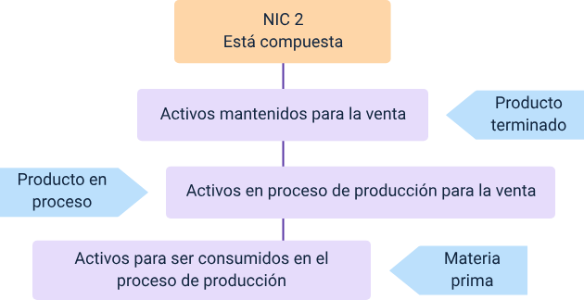

### Medición NIC 2

Para la medición de inventarios es importante tener en cuenta:

1. Elementos de la NIC 2

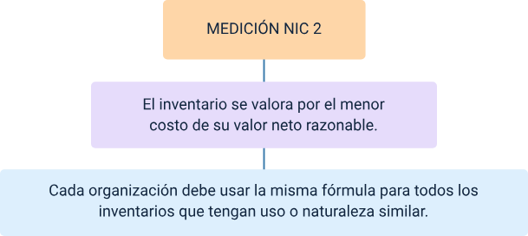

Según la NIC 2, el costo de inventarios incluye el costo de adquisición, costos de transformación y otros costos atribuibles. Cabe resaltar que los costes de transformación de las existencias comprenderán aquellos costes directamente relacionados con las unidades producidas, tales como la mano de obra directa. También comprenderán una parte, calculada de forma sistemática, de los costes indirectos, variables o fijos, en los que se haya incurrido para transformar las materias primas en productos terminados (NIC 2, s.f., pp. 1-8).

### Métodos de valoración

Dentro de los métodos de valoración de inventarios se encuentran:

1. Métodos de valoración NIC 2

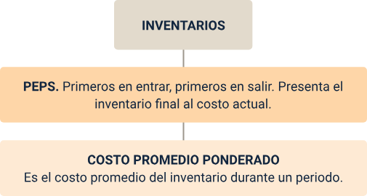

* **Método PEPS**: primeras en entrar, primeras en salir. Significa que las unidades del inventario quedan valoradas a los últimos precios de las entradas.
* **Método Promedio Ponderado**: hace referencia al cálculo promedio de cada uno de los artículos del inventario.

### Valor neto realizable

Es el precio estimado de venta de un activo en el curso normal de la explotación, menos los costes estimados para terminar su producción y los necesarios para llevar a cabo la venta (Varón, 2017, párr. 2).

El costo de los inventarios puede no ser recuperable en caso de que los mismos estén dañados, si han devenido parcial o totalmente obsoletos, o bien si sus precios de mercado han caído. Asimismo, el costo de los inventarios puede no ser recuperable si los costos estimados para su terminación o su venta han aumentado. La práctica de rebajar el saldo, hasta que el costo sea igual al valor neto realizable, es coherente con el punto de vista según el cual los activos no deben registrarse en libros por encima de los importes que se espera obtener a través de su venta o uso.

#### NIC 2 Inventarios.

Para mayor profundización en el tema se sugiere revisar en la carpeta de anexos el documento PDF llamado Anexo 1 – NIC 2 Inventarios, párrafos 12 a 14; costos indirectos de fabricación que hacen parte de los costos de transformación.

### Norma Internacional de Contabilidad (NIC) 2 inventarios

En abril de 2001 el Consejo de Normas Internacionales de Contabilidad (Consejo) adoptó la NIC 2 Inventarios, que había sido originalmente emitida por el Comité de Normas Internacionales de Contabilidad en diciembre de 1993. La NIC 2 Inventarios reemplazó a la NIC 2 Valoración y presentación de inventarios en el contexto del sistema de costo histórico (originalmente emitida en octubre de 1975). En diciembre de 2003 el Consejo emitió una NIC 2 revisada como parte de su agenda inicial de proyectos técnicos. La NIC 2 revisada también incorporó las guías contenidas en una Interpretación relacionada (SIC-1 Uniformidad - Diferentes fórmulas para el cálculo del costo de los inventarios).

Otras normas han realizado modificaciones consiguientes de menor importancia a la NIC 2. Estas incluyen la NIIF 13 Medición del valor razonable (emitida en mayo de 2011), la NIIF 9 Instrumentos financieros (contabilidad de coberturas y modificaciones a las NIIF 9, NIIF 7 y NIC 39) (emitida en noviembre de 2013), NIIF 15 Ingresos de actividades ordinarias procedentes de contratos con clientes (emitida en mayo de 2014), NIIF 9 Instrumentos financieros (emitida en julio de 2014) y NIIF 16 Arrendamientos (emitida en enero de 2016) (NIC, s.f., pp. 4-16).

**Objetivo:** el objetivo de esta norma es prescribir el tratamiento contable de los inventarios. Un tema fundamental en la contabilidad de los inventarios es la cantidad de costo que debe reconocerse como un activo, para que sea diferido hasta que los ingresos correspondientes sean reconocidos. Esta norma suministra una guía práctica para la determinación de ese costo, así como para el subsiguiente reconocimiento como un gasto del periodo, incluyendo también cualquier deterioro que rebaje el importe en libros al valor neto realizable. También suministra directrices sobre las fórmulas del costo que se usan para atribuir costos a los inventarios (NIC, s.f., pp. 4-16).

**Alcance:** esta norma se aplica a todos los inventarios, excepto a: (a) [eliminado] (b) los instrumentos financieros (véanse las NIC 32 Instrumentos financieros: presentación y NIIF 9 Instrumentos financieros); y (c) los activos biológicos relacionados con la actividad agrícola y productos agrícolas en el punto de cosecha o recolección (ver la NIC 41 Agricultura).

Esta norma no se aplica en la medición de los inventarios mantenidos por: a) Productores de productos agrícolas y forestales, de productos agrícolas tras la cosecha o recolección, de minerales y de productos minerales, siempre que sean medidos por su valor neto realizable, de acuerdo con prácticas bien consolidadas en esos sectores industriales.

En el caso de que esos inventarios se midan al valor neto realizable, los cambios en este valor se reconocerán en el resultado del periodo en que se produzcan dichos cambios. b) Intermediarios que comercian con materias primas cotizadas, siempre que midan sus inventarios al valor razonable menos costos de venta. En el caso de que esos inventarios se lleven al valor razonable menos costos de venta, los cambios en el importe del valor razonable menos costos de venta se reconocerán en el resultado del periodo en que se produzcan dichos cambios.

Los inventarios a que se ha hecho referencia se miden por su valor neto realizable en ciertas fases de la producción. Ello ocurre, por ejemplo, cuando se han recogido las cosechas agrícolas o se han extraído los minerales, siempre que su venta esté asegurada por un contrato a plazo sea cual fuere su tipo o garantizada por el gobierno, o bien cuando existe un mercado activo y el riesgo de fracasar en la venta sea mínimo. Esos inventarios 1. 2. 3. 4. NIC 2 A1062 © IFRS Foundation se excluyen únicamente de los requerimientos de medición establecidos en esta Norma.

Los intermediarios que comercian son aquellos que compran o venden materias primas cotizadas por cuenta propia, o bien por cuenta de terceros. Los inventarios a que se ha hecho referencia en el apartado b se adquieren, principalmente, con el propósito de venderlos en un futuro próximo, y generar ganancias procedentes de las fluctuaciones en el precio, o un margen de comercialización. Cuando esos inventarios se contabilicen por su valor razonable menos los costos de venta quedarán excluidos únicamente de los requerimientos de medición establecidos en esta Norma (NIC, s.f., pp. 4-16).

### NIC 2 Inventarios

Para mayor profundización en el tema se sugiere revisar en la carpeta de anexos el documento PDF llamado Anexo 2 – NIC 2 Inventarios.

## Elementos de costo

Los elementos de costo de producción intervienen en una empresa industrial o manufacturera que se encarga de transformar materia prima en productos terminados. La sumatoria de los conceptos de MPD; MOD y CIF es lo que se considera como costo de producción.

La fabricación de artículos o productos acabados requiere de la intervención de ciertos factores, elementos importantes que expresan el costo de producción de estos. Una industria de transformación incurre en costos como son: consumo de materias primas y/o materiales directos, uso de la mano y la inteligencia del hombre (físico-mental), y una serie de costos adicionales que son imprescindibles para la conclusión de una obra, entre otros se menciona: uso de maquinaria, equipos, herramientas, espacios físicos, etc., con los que es posible llevar a cabo el proceso de transformación (Solo contabilidad, s.f., p. 1).

En consecuencia, el costo de producción de modo general está formado por tres elementos:

* **Materia prima y/o material directo**. Para ser considerado materiales directos debe ser de fácil identificación en cada unidad de producto.
* **Sueldos y salarios y/o obra de mano**. Se refiere a los salarios de los trabajadores por la transformación de los materiales en productos acabados.
* **Gastos indirectos de producción**. Considerados como el tercer elemento del costo, son los que no se identifican fácilmente en un producto (Solo contabilidad, s.f., p. 1).

Ahora, se presenta el ejemplo de una empresa manufacturera para su respectivo análisis:

La empresa Sánchez S.A.S., dedicada a la producción de muebles de madera requiere los siguientes elementos:

* **MPD**: madera, pintura, sellantes, tornillos, materiales de tapicería, etc.
* **MOD**: salarios de los operarios como cortadores, armadores, pintores, cepilladores, etc.
* **CIF**: depreciación y mantenimiento de la máquina, servicios públicos de la planta de producción, supervisores, jefes de planta.

A continuación, se profundizará en los elementos del costo.

### Materia prima y/o material directo

Son los elementos que están sujetos a transformación y conviene diferenciarlos de la siguiente manera:

* **Materia prima**. Son los elementos extraídos de la naturaleza que es la fuente de aprovisionamiento de todos los elementos que son necesarios para satisfacer necesidades humanas o convertirse en el primer elemento del costo para las empresas industriales. Se pueden citar como ejemplos: el hierro en su estado natural, el algodón en la fábrica de hilo o telas, los callapos o bolillos para la obtención de madera en los aserraderos, etc.; es decir, en las empresas tomadas como ejemplo se puede denominar el primer elemento de costo como “materia prima” (Solo contabilidad, s.f. p.1).
* **Material directo**. Se llama así a los elementos que son sometidos a uno o varios procesos de transformación por otra empresa, los cuales serán sujetos de otros procesos de transformación hasta convertirlos en un producto acabado apto para satisfacer las necesidades humanas. Se hace esta diferenciación debido a que se tiene una confusión al usar en forma indiscriminada el denominativo de “materia prima”, por lo tanto, será costo de “materia prima” para todas las empresas que utilizan los elementos que aún no han sido sometidos a procesos de transformación, y para aquellas que utilizan como principal elemento de transformación los productos sometidos a procesos de manufactura por otra entidad, se denominará “material directo”.

En general, “material” comprende todos aquellos artículos en su estado natural o transformado son los elementos que sirven para la confección o manufactura de un artículo nuevo y que pueden ser perfectamente medibles y por esta razón son cargables a una unidad identificada; por lo tanto, es el primer elemento del costo de producción.

### Mano de obra

Para transformar la materia prima y/o material directo en un producto acabado es necesario, además de la maquinaria y equipo, herramientas, muebles y enseres, etc., que determinado número de personas desarrollen un esfuerzo mental y material, el cual recibe el nombre de labor, todas las erogaciones por este concepto se consideran dentro de este título. Por lo tanto, se puede decir que: “sueldos y salarios” es el costo de la retribución que los obreros u operarios perciben por su trabajo en la transformación de los materiales en su estado natural o procesado por otra entidad, en un producto terminado (Solo contabilidad, s.f., p. 1).

### Costos indirectos de fabricación

Dentro del proceso productivo, hay costos que no pueden identificarse con unidades específicas de producción o con un departamento o con un proceso específico, tales como: la depreciación de bienes de uso, luz y fuerza, combustibles, lubricantes, repuestos y accesorios, etc.; por lo que se denominan: “Servicios de planta”, “Gastos indirectos de fabricación”, “Gastos indirectos de producción”, etc. Es decir, están constituidos por todos los desembolsos o aplicaciones necesarias para llevar a cabo la producción y los cuales, por su naturaleza, no son aplicables directamente al costo de un producto en particular (Solo contabilidad, s.f., p. 1).

* **Tipos de sistemas de producción**. Entre los tipos de sistemas de producción más conocidos se encuentran:
  + **Bajo pedido**: este se realiza por solicitud directa de un cliente.
  + **Por lotes**: es la producción que se realiza por una referencia determinada o un producto.
  + **Continúa**: por la alta demanda del producto siempre se está fabricando.
* **Tipos de costos de producción**.
  + **Costos fijos**: son los costos que hay que pagar en un periodo determinado sin importar si sube o baja la producción.
  + **Costos variables**: son aquellos que varían según la producción si se aumenta o disminuye.
  + **Costo total**: es la suma de los costos fijos y los costos variables.
  + **Costo unitario**: es lo que cuesta producir cada unidad.
* **Fórmulas costos de producción**. Dentro de las fórmulas de los costos de producción encontramos:
  + **Costo total** = Costos fijos + costos variables.
  + **Costo unitario** = Costo total / número de unidades a producir.

### Punto de equilibrio

Es una herramienta estratégica para determinar la solvencia de un negocio y su rentabilidad, es el punto de partida para determinar dónde empieza una empresa a obtener utilidad sobre sus ventas.

La fórmula que se presenta es:

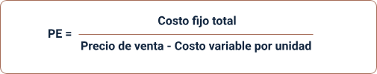

### Proceso contable de los costos

1. **Costo primo.** Para determinar el costo primo se suma el concepto de Materia Prima Directa (MPD) y Mano de Obra Directa (MOD), como se presenta a continuación:

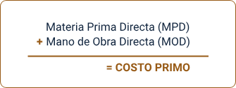

1. **Costo de conversión.** Para hallar el total de los costos de conversión se suma el concepto de mano de obra directa y costos indirectos de fabricación, así:

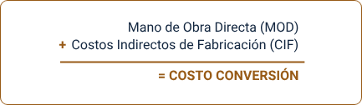

1. **Costo de producción.** Es de recordar que los costos de producción se encuentran conformados por los siguientes elementos:

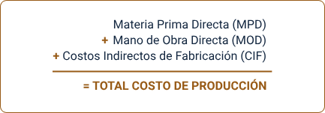

1. **Costo unitario.** Para determinar el costo unitario de un producto se debe tener en cuenta el valor total de la producción y se divide entre las unidades producidas o fabricadas, de la siguiente manera:

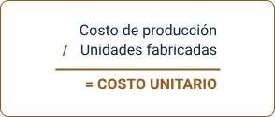

### Devengo de los costos

Para realizar el reconocimiento y medición del costo de producción, es fundamental tener en cuenta las políticas de la empresa y la normatividad vigente. A continuación, se presenta un ejemplo de las cuentas que se utilizan y la naturaleza de estas:

1. Registro contable de movimientos de inventarios de materias primas y productos en proceso

| Código | Cuenta | Débito | Crédito |
| --- | --- | --- | --- |
| 7105 | Materiales directos | $24.893.000 | - |
| 7105 | Materiales directos | $15.841.000 | - |
| 7105 | Materiales directos | $905.200 | - |
| 7105 | Materiales directos | $2.263.000 | - |
| 7105 | Materiales directos | $11.315.000 | - |
| 1405 | Materias primas | - | $55.217.200 |
| 1410 | Productos en proceso | $55.217.200 | - |
| 7105 | Materiales directos | - | $55.217.200 |
| 1410 | Productos en proceso | $3.758.448 | - |
| 7205 | Mano de obra directa | - | $3.758.448 |
| 7305 | Costos indirectos de fabricación | $6.485.758 | - |
| 2335 | Costos y gastos por pagar | - | $6.485.758 |
| 1410 | Productos en proceso | $6.485.758 | - |
| 7305 | Costos indirectos de fabricación | - | $6.485.758 |
| 7305 | Costos indirectos de fabricación | - | $6.485.758 |
| 1410 | Productos en proceso | $65.461.406 | - |
| 1413 | Productos terminados | - | $65.461.406 |
| **Sumas iguales** | | **$192.625.770** | **$192.625.770** |

# Nómina de producción

Es momento de abordar las generalidades de la nómina de producción, teniendo en cuenta que esta aplica para empresas que fabrican bienes. De acuerdo con la naturaleza de la actividad desempeñada por el colaborador, la nómina se divide en los siguientes:

* Nomina administrativa.
* Nómina de ventas.
* Nómina de producción.

## Concepto

La nómina es un documento en el cual se refleja el pago a los empleados a cambio de realizar un trabajo determinado. Es el resumen de todos los registros contables para realizar el pago a los colaboradores, donde se encuentra el registro del salario, días laborados, devengos, deducciones y apropiaciones para finalmente saber cuál es el neto para pagar a cada empleado.

Según la Norma Internacional de Contabilidad (NIC 19), se definen los beneficios a los empleados, así:

* Beneficios a los empleados son todas las formas de contraprestación concedidas por una entidad a cambio de los servicios prestados por los empleados o por indemnizaciones por cese.
* Beneficios a los empleados a corto plazo, son beneficios a los empleados (diferentes de las indemnizaciones por cese) que se espera liquidar totalmente antes de los doce meses siguientes al final del periodo anual sobre el que se informa, en el que los empleados hayan prestado los servicios relacionados.
* Beneficios post-empleo son beneficios a los empleados (diferentes de las indemnizaciones por cese y beneficios a los empleados a corto plazo) que se pagan después de completar su periodo de empleo.
* Otros beneficios a los empleados a largo plazo son todos los beneficios a los empleados diferentes de los beneficios a los empleados a corto plazo, beneficios posteriores al periodo de empleo e indemnizaciones por cese.

Los beneficios a los empleados comprenden:

* **Beneficios a corto plazo**. Si se esperan liquidar totalmente antes de los doce meses posteriores al final del periodo anual sobre el que se informa, en el que los empleados presten los servicios relacionados:
  + Sueldos, salarios y aportaciones a la seguridad social.
  + Derechos por permisos y ausencia retribuidos por enfermedad.
  + Participación en ganancias e incentivos.
  + Beneficios no monetarios a los empleados actuales (tales como atenciones médicas, alojamiento, automóviles y entrega de bienes y servicios gratuitos o parcialmente subvencionados).
* **Beneficios post-empleo**. Tales como los siguientes:
  + Beneficios por retiro (por ejemplo, pensiones y pagos únicos por retiro).
  + Otros beneficios post-empleo, tales como los seguros de vida y los beneficios de atención médica posteriores al empleo.
* **Otros beneficios a los empleados a largo plazo**. Tales como los siguientes:
  + Las ausencias retribuidas a largo plazo, tales como vacaciones tras largos periodos de servicio o años sabáticos.
  + Los premios de antigüedad u otros beneficios por largo tiempo de servicio.
  + Los beneficios por invalidez permanente.
  + Beneficios por terminación. Norma Internacional de Contabilidad (NIC 19, s.f., p.1-46).

Para mayor profundización sobre la Norma Internacional (NIC) 19 se sugiere revisar en la carpeta de anexos los documentos PDF llamados Anexo 3 – NIC 19 y Anexo 4 NIC 19. Beneficios a los empleados.

## Elementos de la nómina de producción

La nómina de producción está compuesta por los siguientes elementos:

1. Datos de la empresa y dirección del centro de trabajo.
2. Fecha del periodo de cotización de la nómina.
3. Debe decir explícitamente a qué área o departamento pertenece la nómina.
4. Datos básicos del trabajador, tipo de contrato, número de días laborados.
5. Salario y prestaciones extrasalariales.
6. Detalle de todas las deducciones que se practican en el periodo y que estén constituidas legalmente.
7. Apropiaciones que tengan lugar en el periodo de tiempo.
8. Líquido para percibir.
9. Detalle de las bases de cotización.
10. Lugar de emisión y firma del empleador si hay lugar a esta.

### Devengado

El devengado es el valor total de ingresos que obtiene un empleado en un periodo de tiempo determinado. El devengo está compuesto por el salario básico, horas extras, recargos diurnos y nocturnos, dominicales, festivos, comisiones, auxilio de transporte, entre otras (Gerencie, 2017).

**El artículo 127 del Código Sustantivo del Trabajo expresa**: constituye salario no sólo la remuneración ordinaria, fija o variable, sino todo lo que recibe el trabajador en dinero o en especie como contraprestación directa del servicio, sea cualquiera la forma o denominación que se adopte, como primas, sobresueldos, bonificaciones habituales, valor del trabajo suplementario o de las horas extras, valor del trabajo en días de descanso obligatorio, porcentajes sobre ventas y comisiones (Gerencie, 2020).

#### Salario

De acuerdo con lo anterior, el salario es la cantidad de dinero que recibe un trabajador por desarrollar su función sin que se le realice ningún descuento.

#### Salario básico

Es el valor acordado en el contrato laboral y la base para determinar las horas extras y recargos.

#### Salario integral

Se encuentra conformado por 13 salarios mínimos mensuales legales vigentes (SMMLV). El salario compensa prestaciones sociales, recargos y beneficios que correspondan al colaborador de acuerdo con la normativa legal o convencional.

#### Mano de obra directa

Son los salarios que se les pagan a las personas que participan directamente en la transformación de la materia prima en producto terminado y se puede identificar o cuantificar plenamente en el producto terminado.

#### Mano de obra indirecta

Son los salarios y sueldos que se pagan al personal de apoyo a la producción, y que no se pueden identificar o cuantificar plenamente con la elaboración de productos.

#### Hora-hombre

Es la manera para cuantificar las horas de intervención de personas en un proceso y permite establecer el costo de mano de obra directa de un proceso; también es útil para determinar la eficiencia.

### Remuneración trabajo ordinario y suplementario

Según la jornada laboral acordada entre las partes y la efectivamente desarrollada, se puede presentar trabajo suplementario relacionado a continuación:

* **Hora extraordinaria diurna "HEOD"**. La hora extra diurna es la que se labora luego de la jornada laboral, y entre las 6 de la mañana y las 9 de la noche.
* **Hora extraordinaria nocturna "HEON"**. La hora extra nocturna es la que se labora luego de la jornada laboral, y entre las 9 de la noche y las 6 de la mañana.
* **Hora dominical y festivo diurna**. Se presenta durante la jornada ordinaria que se labora el domingo o festivo y entre las 6 de la mañana y las 9 de la noche.
* **Hora dominical y festivo nocturna**. Se presenta durante la jornada ordinaria que se labora el domingo o festivo, entre las 9 de la noche y las 6 de la mañana.
* **Hora extra dominical diurna "HEDD"**. La hora extra dominical diurna es la que se labora luego de la jornada laboral, y entre las 6 de la mañana y las 9 de la noche; siempre y cuando se trabaje en un domingo o festivo y, se trabajen más de 8 horas diarias si esa es la jornada ordinaria.
* **Hora extra-dominical nocturna "HEDN"**. La hora extra dominical nocturna es la que se labora luego de la jornada laboral, entre las 9 de la noche y las 6 de la mañana, cuando se labora domingo o festivo.
* **Recargo nocturno**. El numeral 1 del artículo 168 del Código Sustantivo del Trabajo señala que el trabajo nocturno se remunera con un recargo del 35 %.

1. Factores y porcentajes de recargo por clase de trabajo suplementario y recargos en Colombia

| Clase de trabajo | Recargo % | Factor |
| --- | --- | --- |
| Extra diurno ordinario | 25 | 1.25 |
| Extra nocturno ordinario | 75 | 1.75 |
| Dominical y festivo | 75 | 1.75 |
| Dominical y festivo nocturno | 110 | 2.10 |
| Extra diurno festivo | 100 | 2.00 |
| Extra nocturno festivo | 150 | 2.50 |
| Recargo nocturno | 35 | 0.35 |

Fuente: Arts. 168 y 179 CST

1. Flujo de la distribución de la nómina de fábrica

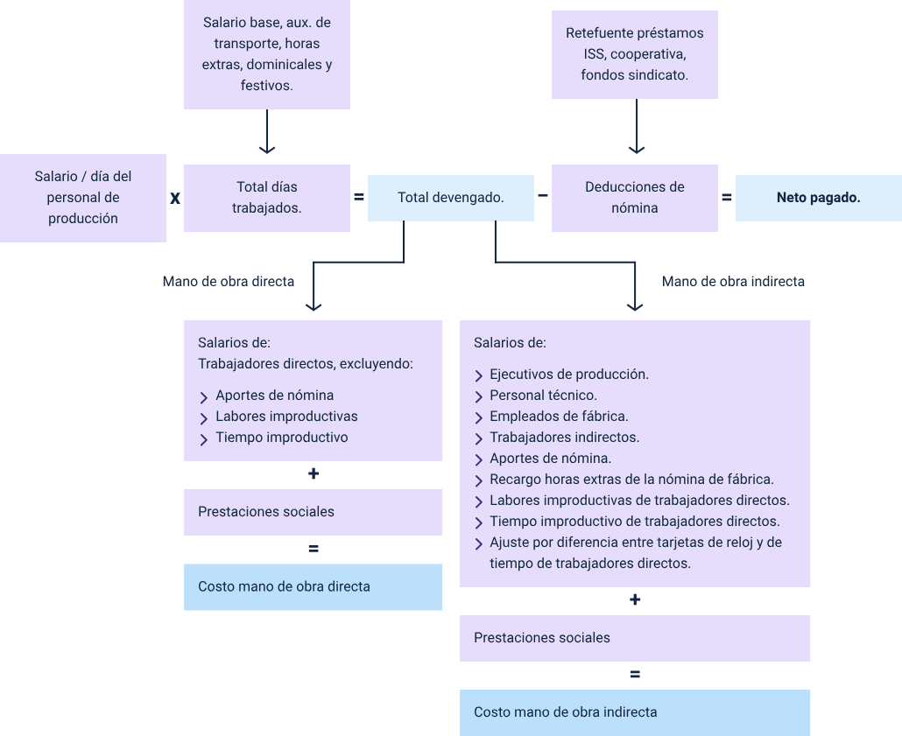

Tomada de Sinisterra (2017).

### Deducciones

Son el valor que se le descuenta a cada trabajador. Entre estos están los aportes a salud y pensión que le corresponden al empleado, las libranzas, los embargos judiciales, la retención en la fuente si hubiere, y cualquier otro descuento autorizado por el empleado (Gerencie, 2017).

Conceptos principales para descontar al trabajador:

* Aportes a salud 4 %.
* Aportes a pensión 4 %.
* Aportes a fondo de solidaridad pensional, el porcentaje depende del valor devengado y comienza desde 1 % para los trabajadores que devenguen en el periodo cuatro o más salarios mínimos legales vigentes.
* Cuotas sindicales.
* Aportes a cooperativas.
* Embargos judiciales.
* Cuotas o créditos a entidades financieras “libranza”.
* Deudas del trabajador con la entidad o empresa.
* Retención en la fuente.

### Seguridad social y parafiscales

A continuación, se relacionan las siguientes definiciones:

* **Seguridad Social**. Es el derecho que tiene toda persona natural, y en especial todo trabajador, a que se le garantice la seguridad social integral, entendida ésta como la cobertura en salud, riesgos de invalidez, vejez y muerte, igualmente cobertura en accidentes de trabajo (Gerencie, 2018).
* **Parafiscales**. Son los pagos que las entidades o empresas y personas naturales realizan a: Servicio Nacional de Aprendizaje SENA, Instituto Colombiano de Bienestar Familiar ICBF y Caja de Compensación Familiar CCF con el propósito de financiar actividades sociales que presta el estado por intermedio de estas entidades.

Estarán exoneradas del pago de los aportes parafiscales a favor del Servicio Nacional de Aprendizaje (SENA), del Instituto Colombiano de Bienestar Familiar (ICBF) y las cotizaciones al Régimen Contributivo de Salud, las sociedades y personas jurídicas y asimiladas contribuyentes declarantes del impuesto sobre la renta y complementarios, correspondientes a los trabajadores que devenguen, individualmente considerados, menos de diez (10) salarios mínimos mensuales legales vigentes. **Art.114-1 del Estatuto Tributario. Exoneración de aportes.**

Así mismo, las personas naturales empleadoras estarán exoneradas de la obligación de pago de los aportes parafiscales al SENA, al ICBF y al Sistema de Seguridad Social en Salud por los empleados que devenguen menos de diez (10) salarios mínimos legales mensuales vigentes. Lo anterior no aplicará para personas naturales que empleen menos de dos trabajadores, los cuales seguirán obligados a efectuar los aportes de que trata este inciso (Accounter, 2017).

### Las apropiaciones

Son los pagos que la empresa debe hacer sobre la nómina, que son adicionales a los pagos que hace al trabajador, y que están a cargo en su totalidad.

Aportes a la seguridad social y parafiscales:

1. Distribución porcentual de aportes a la seguridad social y parafiscales en Colombia

| Tipo de entidad | % Aporte empleador | % Aporte empleado | % Total aporte |
| --- | --- | --- | --- |
| Salud | 8.5 % | 4 % | 12.5 % |
| Pensión | 12 % | 4 % | 16 % |
| ARL | 0.522 % | 0 % | 0.522 % |
| Fondo de solidaridad | 0 % | 1 % | 1 % |
| Caja de compensación | 4 % | 0 % | 4 % |
| ICBF | 3 % | 0 % | 3 % |
| SENA | 2 % | 0 % | 2 % |

Fuente: Arts. 168 y 179 CST

* **ARL.** La cotización de ARL varía según el riesgo a que se exponga cada trabajador y es pagada en su totalidad por el empleador. Los aportes varían entre un 0,348 % para el nivel I y 8,7 % para el nivel V de riesgo. La tarifa más común es del 0,522 %.
* **Fondo de solidaridad.** Los trabajadores con sueldos entre 4 y 16 salarios mínimos deben realizar un aporte adicional del 1 %.

Los trabajadores que devenguen mensualmente 16 salarios mínimos o más, adicional al 1 %, deben hacer un aporte adicional del 0,2 % por cada sueldo mínimo adicional que devenguen hasta los 20 salarios mínimos.

* **Prestaciones sociales.** Es el conjunto de beneficios adicionales al salario que la ley ha otorgado a los trabajadores con el fin de contribuir a su bienestar; constituyen un gasto de los empleadores, quienes deben causarse o reconocerlos con cargo a los gastos por prestaciones sociales que adeudan a los trabajadores y constituir las provisiones sobre su nómina mensual.
* **Cesantías.** Corresponden a 30 días por año trabajado; se deben liquidar al final de cada año o al finalizar el contrato de trabajo. El valor liquidado se debe consignar en el fondo de cesantías que el empleado haya elegido, y en el caso de terminación del contrato de trabajo, el valor liquidado se paga directamente al trabajado.
* **Intereses sobre cesantías.** El empleador debe pagar a sus empleados intereses sobre las cesantías que tenga acumuladas a 31 de diciembre, a una tasa del 12 % anual.
* **Prima de servicios.** Corresponde a 30 días por año trabajado; se debe pagar en dos cuotas en el año; la primera a más tardar el último día del mes de junio y la segunda durante los primeros 20 días del mes de diciembre.
* **Vacaciones.** Corresponden a 15 días hábiles de descanso remunerado por cada año laborado, o proporcional por fracción de año si el tiempo laborado es inferior a un año (Prestaciones sociales, s.f., p. 1).

## Liquidación de la nómina

Para liquidar de manera adecuada la nómina de producción se debe tener en cuenta el inciso primero del artículo 114-1 del Estatuto Tributario:

Estarán exoneradas del pago de los aportes parafiscales a favor del Servicio Nacional de Aprendizaje (SENA), del Instituto Colombiano de Bienestar Familiar (ICBF) y las cotizaciones al Régimen Contributivo de Salud, las sociedades y personas jurídicas y asimiladas contribuyentes declarantes del impuesto sobre la renta y complementarios, correspondientes a los trabajadores que devenguen, individualmente considerados, menos de diez (10) salarios mínimos mensuales legales vigentes. **Estatuto Tributario Nacional, art. 114.**

Inciso segundo del artículo 114-1 del Estatuto Tributario:

Así mismo las personas naturales empleadoras estarán exoneradas de la obligación de pago de los aportes parafiscales al SENA, al ICBF y al Sistema de Seguridad Social en Salud por los empleados que devenguen menos de diez (10) salarios mínimos legales mensuales vigentes. Lo anterior no aplicará para personas naturales que empleen menos de dos trabajadores, los cuales seguirán obligados a efectuar los aportes de que trata este inciso. **Estatuto Tributario Nacional, art. 114.**

El parágrafo 3 del artículo 903 del Estatuto Tributario señala lo siguiente respecto a estos contribuyentes:

Los contribuyentes que opten por acogerse al impuesto unificado bajo el régimen simple de tributación SIMPLE deberán realizar los respectivos aportes al Sistema General de Pensiones de conformidad con la legislación vigente y estarán exonerados de aportes parafiscales en los términos del artículo 114-1 del Estatuto Tributario. **Estatuto Tributario Nacional, art. 114.**

Además, el Decreto 1174 de 1991, artículo 1°. El salario integral a que se refiere el numeral 2° del artículo 132 del Código Sustantivo del Trabajo, modificado por el artículo 18 de la Ley 50 de 1990, será una sola suma convenida libremente y por escrito entre el trabajador y el empleador, suma que será la base para las cotizaciones del Instituto de Seguros Sociales, la liquidación de las indemnizaciones a que se refiere el artículo 64 del Código Sustantivo del Trabajo y la remuneración por vacaciones (Gerencie, 2020).

Lo anterior, corresponde al proceso mediante el cual se determinan el devengo, deducciones y neto a pagar al colaborador. Además, se tiene en cuenta apropiaciones con el fin de realizar la respectiva provisión de acuerdo con el periodo de pago y políticas establecidas para el área de producción.

### Elementos en la liquidación de nómina

1. Devengados.
2. Deducciones.
3. Neto a pagar.
4. Aportes parafiscales y seguridad social.
5. Prestaciones sociales.

### Fases y liquidación de nómina

#### Devengado

Se debe liquidar y relacionar cada concepto por separado correspondiente a lo ganado y al tiempo laborado.

* Sueldo básico devengado = sueldo básico concertado entre las partes dividido en 30 multiplicado por días trabajados.
* Auxilio de transporte devengado = auxilio transporte vigente dividido en 30 multiplicado por días trabajados.
* Demás conceptos, liquidados previamente.

#### Deducciones

Se debe liquidar y relacionar cada concepto por separado correspondiente a lo descontado (salud, pensión, retención en la fuente, otros descuentos).

* Salud = Ingreso base de cotización “IBC” (total devengado menos auxilio de transporte) multiplicado por porcentaje vigente para el trabajador (4 % 2020).
* Pensión = Ingreso base de cotización “IBC” (total devengado menos auxilio de transporte) multiplicado por porcentaje vigente para el trabajador (4 % 2020).
* Fondo de solidaridad pensional = Ingreso base de cotización “IBC” (total devengado menos auxilio de transporte) multiplicado por porcentaje vigente para el trabajador, a partir de 4 salarios mínimos vigentes.
* Retención en la fuente. Según previa liquidación.

#### Neto a pagar

Según la liquidación de cada trabajador se dispone a restar el total de deducciones al total devengado.

#### Aportes parafiscales y seguridad social

Teniendo en cuenta el ingreso base de cotización “IBC” se calculará los siguientes aportes, que debe realizar el empleador:

* SENA 2 % (revisar exoneración).
* ICBF 3 % (revisar exoneración).
* Caja de compensación 4 %.
* Salud 8,5 % (revisar exoneración).
* ARL (según riesgo de cada trabajador).
* Pensión 12 %.

#### Prestaciones sociales

Teniendo en cuenta el total devengado de cada trabajador, se liquidará el valor de la provisión a cada una de las prestaciones o beneficios a empleados.

* Cesantías = Total devengado x 8,33 %.
* Intereses sobre cesantías = Total devengado x 1 %.
* Prima de servicios = Total devengado x 8,33 %.
* Vacaciones = Total devengado x 4,17 %.

A continuación, se refleja la contabilización de la nómina de producción:

1. Registro contable de costos laborales y beneficios legales

| Código | Cuenta | Débito | Crédito |
| --- | --- | --- | --- |
| 720506 | Sueldos | $328.116,00 | - |
| 720527 | Auxilio de transporte | $91.032,00 | - |
| 720530 | Cesantías | $76.565,00 | - |
| 720533 | Intereses de cesantías | $9.187,00 | - |
| 720536 | Prima de servicios | $76.565,00 | - |
| 720539 | Vacaciones | $34.532,00 | - |
| 720568 | Aportes a administradores de riesgos profesionales | $4.322,00 | - |
| 720570 | Aportes de fondos de pensiones | $99.373,00 | - |
| 720572 | Aportes cajas de compensación familiar | $33.124,00 | - |
| 237005 | Aportes a entidades promotoras de salud EPS | - | $33.124,00 |
| 237006 | Aportes a administradores de riesgos profesionales | - | $4.322,00 |
| 237010 | Aportes al I.C.B.F, SENA y cajas de compensación | - | $33.124,00 |
| 238030 | Fondos de cesantías y/o pensiones | - | $132.498,00 |
| 261005 | Cesantías | - | $76.565,00 |
| 261010 | Intereses sobre cesantías | - | $9.187,00 |
| 261015 | Vacaciones | - | $34.532,00 |
| 261020 | Prima de servicios | - | $76.565,00 |
| 250501 | Empleados | - | $852.899,00 |
| **Sumas iguales** | | **$1.252.816,00** | **$1.252.816,00** |

Es importante explorar las páginas sugeridas y la biblioteca SENA para ampliar los conocimientos en cuanto al tema.

Síntesis

A continuación, se presenta una síntesis de la temática estudiada en el componente formativo:

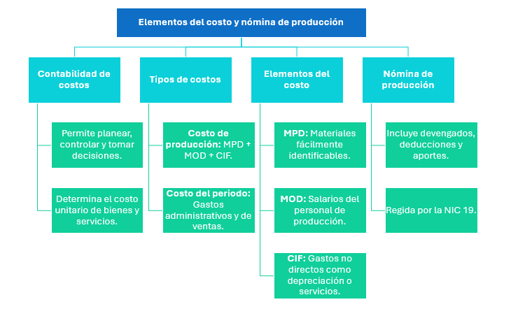

Material complementario

| Tema | Referencia | Tipo de material | Enlace del recurso |
| --- | --- | --- | --- |
| Costos | Contabilidad de costos con aproximación a las normas internacionales -  Sinisterra, G. (2017). Contabilidad de costos con aproximación a las normas internacionales. (2a. ed.) Ecoe Ediciones. | Libro | <https://login.bdigital.sena.edu.co/login?url=http://www.ebooks7-24.com/?il=5713> |

Glosario

**Contabilidad de costos:** parte de la contabilidad financiera que se encarga de la acumulación de los costos de fabricación para determinar el costo unitario del producto.

**Costo:**representa la erogación y el cargo asociado clara y directamente con la producción del artículo, del cual el ente económico obtiene sus ingresos.

**Costo de conversión:**término utilizado para describir el costo de la mano de obra directa con los costos indirectos.

**Costo fijo:**costo que permanece constante en su total, independientemente de cambios en el nivel de actividad.

**Costos del periodo:**todos los costos que se enfrentan con los ingresos del período; incluyen los gastos operacionales de administración y de ventas.

**Costos del producto:**costos involucrados en la fabricación de bienes, tales como materiales directos, mano de obra directa y costos indirectos de fabricación.

**Costos indirectos:**costos incurridos en el proceso productivo, diferentes de los materiales directos y de la mano de obra directa.

**Mano de obra:**salario y prestaciones sociales que devenga el personal que transforma materia prima en producto terminado.

**Materia prima:**elementos básicos adquiridos para uso en el proceso de fabricación que requieren procesamiento adicional.

**Producción**: conversión de materias primas en productos terminados gracias al esfuerzo de los colaboradores de fábrica y al uso del equipo de manufactura.

Referencias bibliográficas

Accounter. (2017). ¿A quiénes aplica la exoneración de aportes?

<https://accounter.co/boletines/a-quienes-aplica-la-exoneracion-de-aportes.html>

Consultor contable. (2020). Prestaciones sociales.

<https://www.consultorcontable.com/datos-hist%C3%B3ricos/prestaciones-sociales/>

Economipedia. (2017) La contabilidad financiera.

<https://economipedia.com/definiciones/contabilidad-financiera.html>

Emprendefx.com. (s. f.). Objetivos de la contabilidad de costos.

<https://emprendefx.com/objetivos-de-la-contabilidad-de-costos/>

Estatuto Tributario Nacional. (2012). Art. 114 - 1. Exoneración de aportes.

<https://estatuto.co/?e=1460>

Gerencie. com. (2020). Salario. <https://www.gerencie.com/salario.html>

Gerencie.com. (2021). Devengado. <https://www.gerencie.com/partes-de-la-nomina.html>

Gerencie.com. (2021). Deducciones. <https://www.gerencie.com/partes-de-la-nomina.html>

Gerencie.com. (2021). Seguridad social. <https://www.gerencie.com/que-es-la-seguridad-social-en-una-relacion-laboral.html>

Incp.org.co. (2021). NIC 19.

<https://incp.org.co/wp-content/uploads/2024/09/NIIF-19-en-espanol-%E2%80%93-IASB.pdf>

Norma Internacional de Contabilidad. (2020). Beneficios a los empleados.

<https://www.mef.gob.pe/contenidos/conta_publ/con_nor_co/vigentes/nic/19_NIC.pdf>

Norma Internacional de Contabilidad. (2020). Inventarios.

<https://www.mef.gob.pe/contenidos/conta_publ/con_nor_co/vigentes/nic/2_NIC.pdf>

Sinisterra, V., G. (2017) Contabilidad de costos.

<https://www.ecoeediciones.com/wp-content/uploads/2015/09/Contabilidad-de-costos.pdf>

Solo contabilidad. (2020a). Elementos del costo y clasificación de los costos.

<https://www.solocontabilidad.com/costos/elementos-del-costo-y-clasificacion-de-los-costos>

Solocontabilidad.com. (2020b). Materia prima y/o material directo. Sueldos y salarios. Gastos indirectos de producción.

<https://www.solocontabilidad.com/costos/materia-prima-y-material-directo-sueldos-y-salarios-gastos-indirectos-de-produccion>

Créditos

| Nombre | Cargo | Centro de Formación y Regional |
| --- | --- | --- |
| Milady Tatiana Villamil Castellanos | Líder del ecosistema | Dirección General |
| Olga Constanza Bermúdez Jaimes | Responsable de línea de producción | Dirección General |
| Nathaly Tatiana Wilches Ayala | Experta temática | Centro de Servicios Financieros - Regional Distrito Capital |
| Paola Alexandra Moya | Evaluadora instruccional | Centro Agroempresarial y Desarrollo Pecuario - Regional Huila |
| Diana Milena Picón Rincón | Diseñador de contenidos digitales | Centro Agroempresarial y Desarrollo Pecuario - Regional Huila |
| Leyson Fabián Castaño Pérez | Desarrollador full stack | Centro Agroempresarial y Desarrollo Pecuario - Regional Huila |
| Alejandro Delgado Acosta | Intérprete lenguaje de señas | Centro Agroempresarial y Desarrollo Pecuario - Regional Huila |
| Cristhian Giovanni Gordillo Segura | Intérprete lenguaje de señas | Centro Agroempresarial y Desarrollo Pecuario - Regional Huila |
| Daniela Muñoz Bedoya | Animador y productor multimedia | Centro Agroempresarial y Desarrollo Pecuario - Regional Huila |
| Andrés Felipe Guevara Ariza | Locución | Centro Agroempresarial y Desarrollo Pecuario - Regional Huila |
| Aixa Natalia Sendoya Fernández | Validador de recursos educativos digitales | Centro Agroempresarial y Desarrollo Pecuario - Regional Huila |
| Jaime Hernán Tejada Llano | Validador de recursos educativos digitales | Centro Agroempresarial y Desarrollo Pecuario - Regional Huila |
| Raúl Mosquera Serrano | Evaluador para contenidos inclusivos y accesibles | Centro Agroempresarial y Desarrollo Pecuario - Regional Huila |
| Daniel Ricardo Mutis Gómez | Evaluador para contenidos inclusivos y accesibles | Centro Agroempresarial y Desarrollo Pecuario - Regional Huila |